Игра с песком.

Цель : Уточнить и расширить представления детей о песке . Познакомить с некоторыми свойствами песка .Знание свойств песка поможет детям лучше понять его особенности . Формировать эстетическое отношение к песочным явлениям .
Образовательная область " Социализация "
Развитие инициативы , организаторских способностей .
Умение действовать в команде .
Справедливо оценивать результаты игры .
Дружеские взаимоотношения между детьми
Спокойно отстаивать своё мнение .
Образовательная область "Труд "
Бережное отношения к окружающей природе .
Убирать предметы на место после работы .
Воспитывать желание трудиться .
Образовательная область "Безопасность "
Формировать основы экологической культуры .
Соблюдать меры предосторожности .
Обращаться за помощью к взрослым .
Соблюдать правило безопасного поведения во время игры
Образовательная область "Познание "
Уточнить представления детей о песке .
Закрепить умения измерять объём песка с помощью условной меры .
Ориентироваться на ограниченной поверхности .
Образовательная область "Коммуникация "
Совершенствование речи как средства общения .Поощрение самостоятельности суждений .
Воспитание культуры речевого общения .
Составлять рассказы из личного опыта .
Образовательная область " Чтение художественной литературы "
Развивать чуткости к поэтическому слову .
Пополнять литературный багаж детей стихотворениями , загадками ,считалками .
Образовательная область " Художественно творчество "
Развитие наблюдательности .
Совершенствование техники изображения .
Развитие свободы и одновременно точности движений рук под контролем зрения .
Умения аргументировано и развёрнуто оценивать свои работы и работы сверстников .
Стремления действовать согласованно , договариваться о том ,кто какую часть работы будет выполнять .

Ход игры.
Воспитатель: Давайте поздороваемся друг с другом:
Рано солнышко встаёт
И спешит скорей в обход.
Как, ребятушки, живете?
Как здоровье, как животик?
Одолела вас дремота?
Шевельнуться неохота?
Всем командую: Подъём!
В Песочную страну пойдем!
Воспитатель: Давайте вспомним, в какой волшебной стране мы с вами побывали? (В песочной стране.) К нам в гости приходил волшебный песок. А сегодня у нас тоже будет гость – Песочный Человечек. Но, чтобы Песочный Человечек пришел, надо сказать волшебные слова. Давайте подойдем к волшебному ящику, наполненному песочком, положим ладошки на песочек, закроем глаза и произнесем волшебное заклинание. Повторяйте за мной.
Дети : Ты в ладошки наши посмотри,
В них доброту, любовь найди,
Один, два, три,
Песочный Человек, приди!
(звучит музыка (звук фанфар). Педагог открывает накрытый тканью песок, на котором нарисован Песочный Человечек)
Воспитатель: Откройте глаза, дети! Посмотрите, кто это?
Дети : Песочный Человечек.
Воспитатель: Он пришел к нам в гости.

Песочный человечек : Я вам расскажу о правилах работы с писком
Я вас слушал, я вас слышал,
Вы такие молодцы!
Вы — волшебники-творцы.
Я открою вам секреты,
Только знать надо при этом
Правила моей страны.
Очень все они просты!
Я сейчас их изложу
И запомнить попрошу!
Вы готовы мне внимать?
Значит, можно начинать?
Повторяйте все за мной!
Вредных нет детей в стране —
Ведь не место им в песке!
Здесь нельзя кусаться, драться
И в глаза песком кидаться!
Стран чужих не разорять!
Песок — мирная страна.
Можно строить и чудить,
Можно много сотворить:
Горы, реки и моря,
Чтобы жизнь вокруг была.
Дети, поняли меня?
Или надо повторить?!
Чтоб запомнить и дружить
(дети повторяют правила)
Дети: Здесь нельзя кусаться, драться
И в глаза песком кидаться!
Стран чужих не разорять!
Песок — мирная страна.
Можно строить и чудить,
Можно много сотворить.
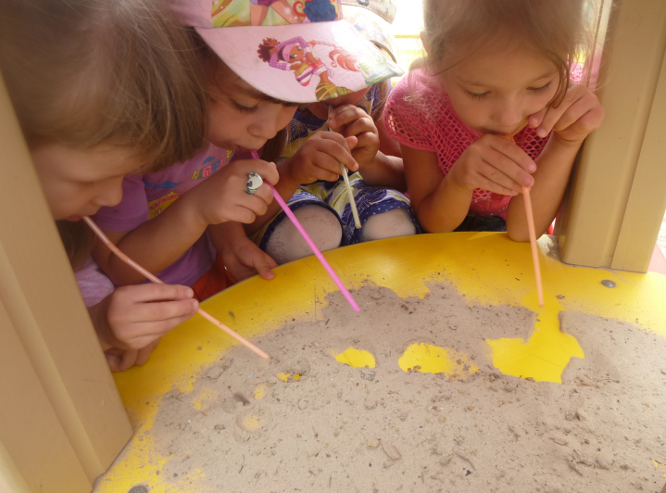
Песочный человек: Давайте поздороваемся с песком, то есть различными способами дотронуться до него:
- поочерёдно пальцами одной руки, затем другой руки, потом всеми пальцами одновременно;
- легко (с напряжением) сжать кулачки с песком, затем медленно высыпать его в песочницу;
- дотронуться до песка всей ладошкой – вначале внутренней стороной ладошки, затем — тыльной стороной.
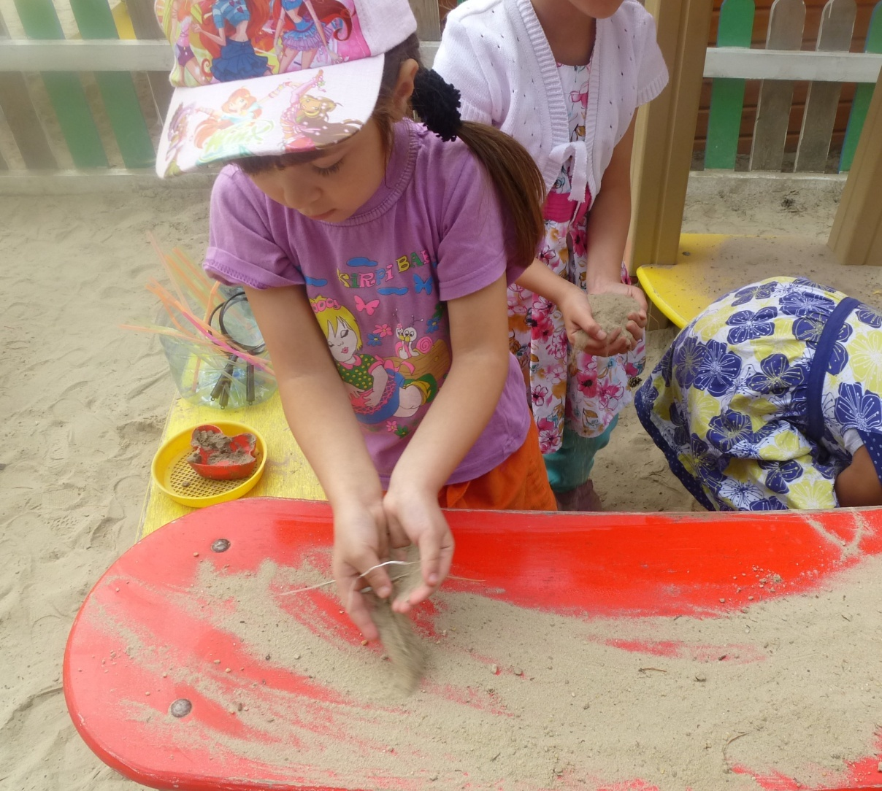
Песочный Человечек: Вы теперь знаете правила и умеете здороваться с песочком. В Волшебной Песочной стране вы тоже превращаетесь в волшебников. Закройте глазки, и наколдует лес.
— Раз, два, три, волшебство приди.
(прячет в песке фигурки животных, ставит на песок ёлочки и грибочки)

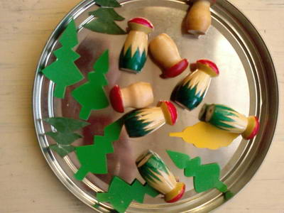
Игра "Кто лишний"
Воспитатель: Глазки открываются, игра начинается. Откройте глазки и посмотрите на песке появились какие-то бугорки: ёлочки, грибочки. Там Песочный Человек спрятал диких животных. А теперь вы станете волшебниками – найдите, где же спрятались животные?
(дети ищут в песке спрятанных животных)
Воспитатель: Скажите, а кто из животных здесь лишний? (Коза, заяц, лошадь, поросенок, лев, медведь, волк, лиса, собака, кошка.)
Дети: Собачка (кошка, коза, поросенок и т.д.)
Воспитатель: Почему? (Она – домашнее животное, а остальные – дикие.)

Воспитатель: А теперь мы превратимся в художников. Скажите, чем рисуют художники?
Дети: карандашом, фломастерам, красками, кистями и др.
Воспитатель: Правильно. А мы с вами будем рисовать пальчикам, на песке. Будем рисовать Песочного Человечка.
Его портрет.
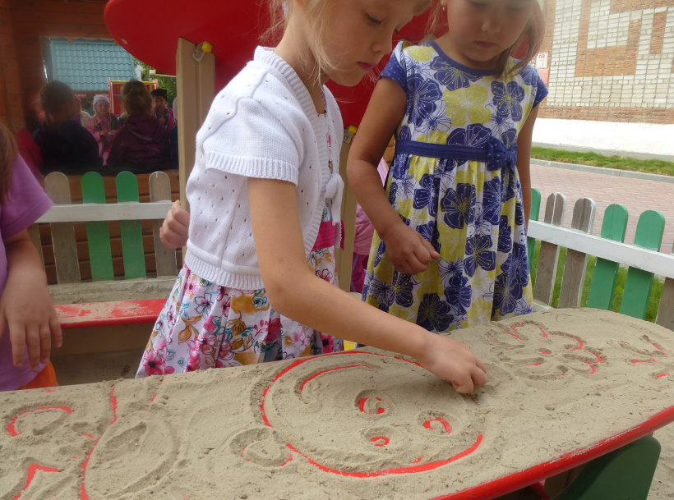
Песочный Человек: На листочке из альбома
Я всегда рисую дома.
Рисовать ещё могу
На песке и на снегу.
(Дети рисуют. Педагог помогает. Хвалит детей, говорит, что Песочному Человечку очень нравятся его портреты. Дети рассматривают все рисунки.)
Игра "Песочные следы"
Воспитатель: С найденными в песке игрушками поиграем в игру "Песочные следы".
Воспитатель: Идут медвежата, (сначала следы оставляет «фигурка медведя», потом дети пытаются сделать следы медведя руками: кулачками и ладонями с силой надавливают на песок.)
Воспитатель: Прыгают зайцы, ( кончиками пальцев ребенок ударяет по поверхности песка, двигаясь в разных направлениях.)
Воспитатель: Ползут змейки, ( ребенок расслабленными пальцами рук делает поверхность песка волнистой (в разных направлениях).)
Воспитатель: Ползут жучки-паучки, ( ребенок двигает всеми пальцами, имитируя движение насекомых (можно полностью погружать руки в песок, встречаясь под песком руками друг с другом — «жучки здороваются»).)
Игра "Песочная железная дорога"
Воспитатель: А теперь наши животные поедут в путешествие на поезде. Давайте построим песочную железную дорогу.
(Перед началом игры показать картинку и рассказать, что такое рельсы и шпалы, затем рисуем на песке «рельсы» — две параллельные линии на небольшом расстоянии друг от друга.)
Воспитатель: Давайте уложим шпалы.
(Друг за другом выкладываются либо счетные палочки, либо картонные полосочки одинаковой длины. По железной дороге можно покатать легкий паровозик, только шпалы предварительно надо нарисовать пальчиками)
Воспитатель: Удивляются верблюды:
Что за диво, что за чудо?
Мчится поезд по пескам-
Кто-то едет в гости к нам!
День в пустыне очень жаркий-
Привезли они подарки:
Пять коробочек снежков.
Да сосулек пять мешков.
Эскимо отличное,
Сладкое, клубничное.
Воспитатель: Теперь протяните руки над ящиком с писком и сделайте движения , как будто вы скатываете шарик. Какие вы молодцы! Давайте попрощаемся с Песочным Человечкам.
В ладошки наши посмотри -
Мудрее стали ведь они!
Спасибо, милый наш песок,
Ты всем нам подрасти помог!
До свидания , песок.
До свидания, дружок.
Песочный Человек: До свидание!
